SALUR KAZAN VE OĞLU URUZ
Salur Kazan’ın esir düşmesi ve sonra habersizce oğlu ile savaştırılmasını anlatan Dede Korkut hikayesidir.
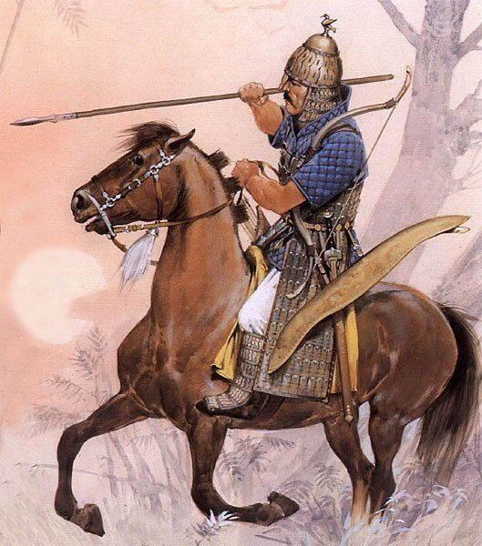
Trabzon Tekfuru Salur Kazan’a bir şahin göndermiş. Salur Kazan şahincibaşına haber verip ava çıkacağını söylemiş. Av sırasında şahin, Toman’ın Kalesine inmiş. Şahinin arkasından giden Salur Kazan’ın uykusu gelmiş, yedi gün uyumuş. Kalenin beyi Toman, Salur Kazan’ın Oğuz beyi olduğunu öğrenmiş ve onu esir almış. Toman’ın eşinin isteği üzerine esir edildiği kuyudan çıkartılmış. Salur Kazan’dan kafirleri övmesi istenmiş, ama o bunu reddetmiş. Kardeşi ve oğlu olduğu için de öldürülmemiş. Oğlu Uruz, babası Salur Kazan’ı kurtarmaya gelir. Toman hain bir plan ile oğlu’nun karşısına babasını savaşması için çıkartmış. Savaşta Uruz babasını yaralar. Tam öldürecekken Kazan Bey Uruz’un oğlu olduğunu anlamış ve bunu açıklamış. Uruz; babasının elini öpmüş, yurtlarına dönmüşler.

